|  |  |  |  |  |  |  |  |  |
| --- | --- | --- | --- | --- | --- | --- | --- | --- |
| . | 数学与信息科学学院 | | | | | | |  |
|  |  | | | | | | |  |
|  |  | | | | | | |  |
|  | 实验报告 | | | | | | |  |
|  |  | | | | | | |  |
|  |  | | | | | | |  |
|  | 课程名称： | | 数学软件介绍 | | | | |  |
|  | 姓 名： | | 任希恒 | | | | |  |
|  | 学 号： | | 541910010217 | | | | |  |
|  | 专业班级： | | 信息与计算科学专业19-02班 | | | | |  |
|  | 指导教师： | | 耿宏瑞 | | | | |  |
|  |  | |  | | | | |  |
|  |  | |  | | | | |  |
|  |  | 2020-2021 | | 学年第 | 1 | 学期 |  |  |

**实验三 数据和函数的可视化**

|  |  |  |  |  |  |
| --- | --- | --- | --- | --- | --- |
| 实验日期： | 2020年 10月 7日 | 实验类型： | 验证型 | 实验成绩： |  |

# 一、实验目的

1. 掌握二维数据绘图指令plot 的使用和复杂设置， hold on、 hold off、legend、text 等指令配合使用。双纵坐标轴绘图指令plotyy。三维曲线绘图plot3，三维曲面绘图surf，三维网绘图mesh 等指令，图形窗着色colormap。 2. 通过实例练习，达到能灵活应用Matlab 软件解决一些简单问题。 3. 借助Matlab 软件的绘图功能，对函数的特性进行探讨，广泛联想，大胆猜想，发现进而证实其中的规律。

# 二、实验内容

1．在同一个坐标下作出    ，这四条曲线的图形,说明Taylor公式说明了什么问题。

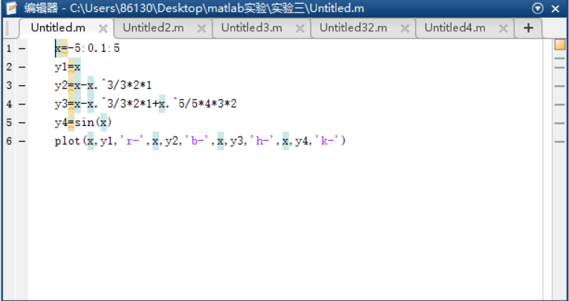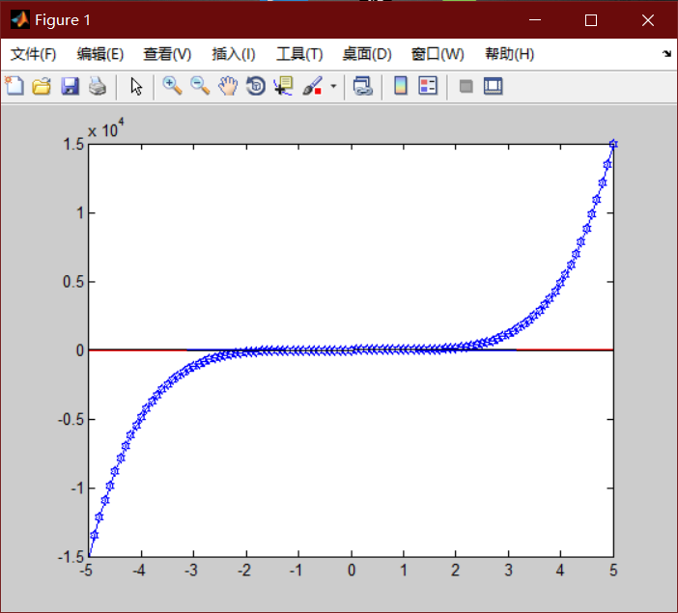

2. 用subplot分别在不同的坐标系下作出四条曲线：

（1）概率曲线

（2）四叶玫瑰线 ρ=sin2θ；(polar函数）

（3）叶形线 

（4） 

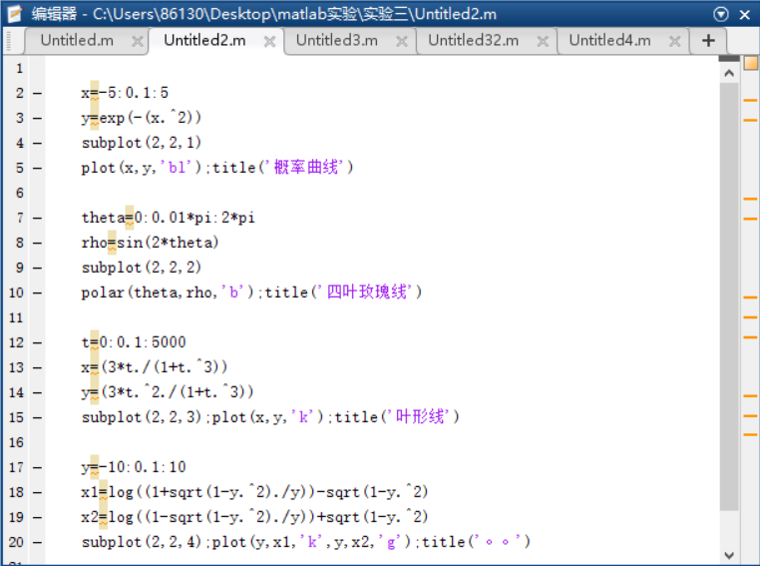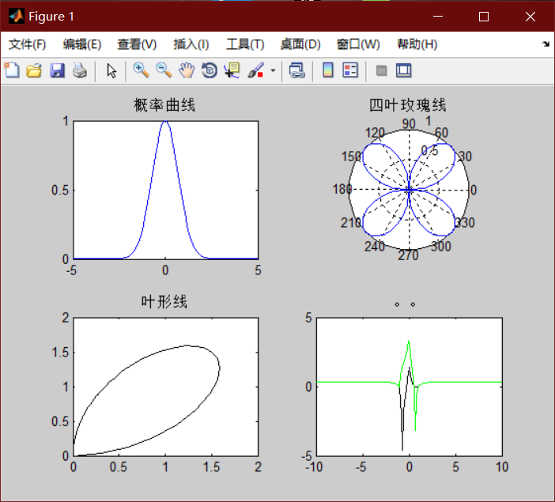

3. 作出曲面（1）

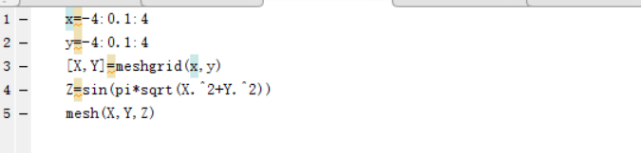

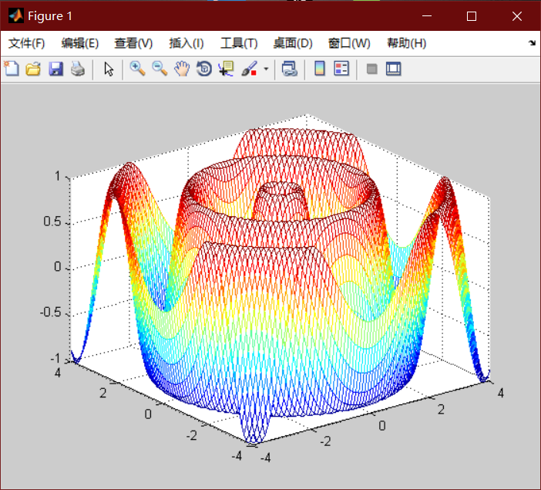

（2）

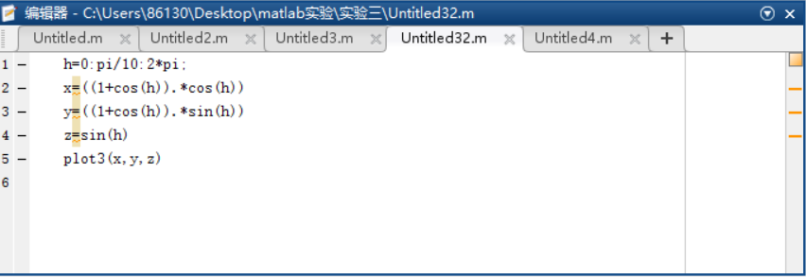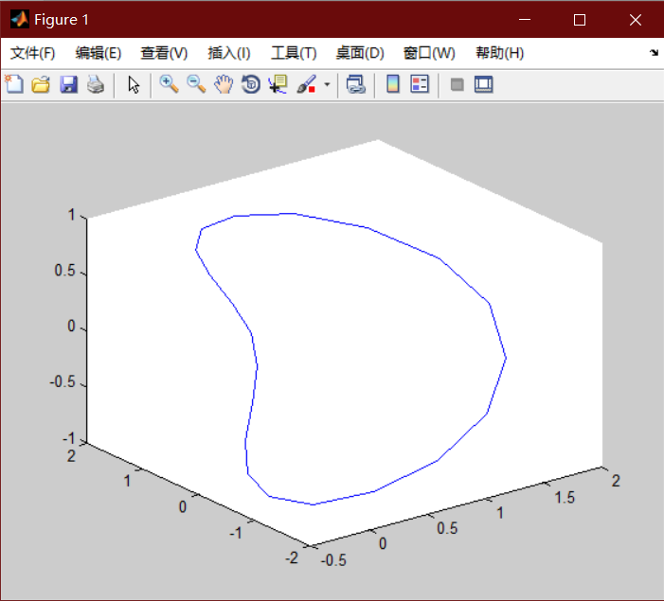

4. 用for循环语句实现求1～100的和。

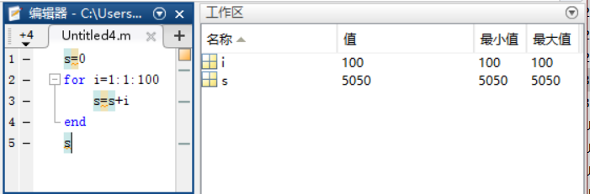

# 三、实验总结

本章主要学习matlab中图像的绘制。其中包括一维二维三维图形的绘制，绘制图形主要是便于了解一些复杂函数的特性，使函数更加直观。常用指令有双纵坐标轴绘图指令plotyy。三维曲线绘图plot3，三维曲面绘图surf，三维网绘图mesh 等指令。难点主要在于指令的记忆与输入，还有精度的控制。循环结构常用的主要有if、while语句。